- Перейдите по ссылке https://control.majordomo.ru/;
- Введите логин и пароль для входа в «Личный кабинет»;
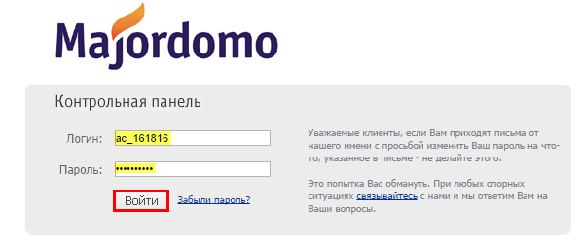
- Выберите «DNS записи» в разделе «Домены»;
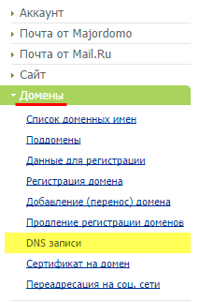
- В выпадающем списке «DNS записи для» выберите название того домена, который вы хотите подтвердить;
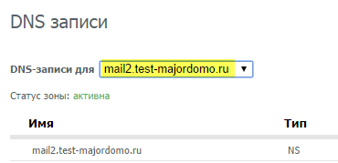
- В разделе «Добавить DNS запись» укажите следующие параметры:
  - Имя: m.вашсайт.ru
  - Тип: CNAME
  - Значение: siteАБВГ.moaction.mobi

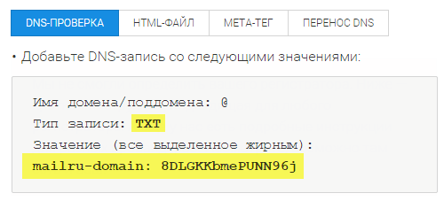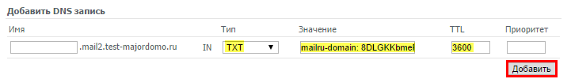
- Нажмите «Добавить»;
- Вернитесь на вкладку «DNS-проверка» на странице подтверждения домена и нажмите «Подтвердить».

